Муниципальное автономное общеобразовательное учреждение
«Беркутская средняя общеобразовательная школа»
627032, Тюменская область, Ялуторовский район, с. Беркут ул. Первомайская 29 тел. 91-1-70
Berkutskajaschkola@yandex.ru ОКПО 45782164, ОГРН 1027201463695, ИНН/КПП 7228002294/720701001

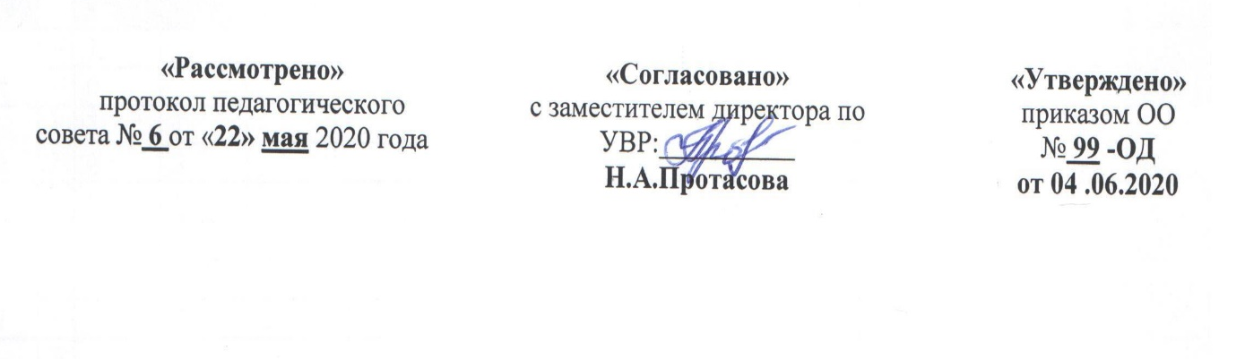

Рабочая программа
по развитию устной речи на основе изучения предметов и явлений окружающей действительности
(для обучающихся с глубокой умственной отсталостью)
(название учебного курса, предмета, дисциплины)
для обучающихся 8 класса

Учитель:
Воробьев Евгений Григорьевич
(первая квалификационная категория)

2020-2021 учебный год
ПЛАНИРУЕМЫЕ РЕЗУЛЬТАТЫ ИЗУЧЕНИЯ
УЧЕБНОГО ПРЕДМЕТА, КУРСА
«РАЗВИТИЕ УСТНОЙ РЕЧИ НА ОСНОВЕ ИЗУЧЕНИЯ ПРЕДМЕТОВ
И ЯВЛЕНИЙ ОКРУЖАЮЩЕЙ ДЕЙСТВИТЕЛЬНОСТИ»

Освоение обучающимися АООП, которая создана на основе ФГОС, предполагает достижение ими двух видов результатов: личностных и предметных.
В структуре планируемых результатов ведущее место принадлежит личностным результатам, поскольку именно они обеспечивают овладение комплексом социальных (жизненных) компетенций, необходимых для достижения основной цели современного образования ― введения обучающихся с умственной отсталостью (интеллектуальными нарушениями) в культуру, овладение ими социокультурным опытом.
Личностные результаты освоения АООП образования включают индивидуально-личностные качества и социальные (жизненные) компетенции обучающегося, социально значимые ценностные установки.
К личностным результатам освоения АООП относятся:
1) осознание себя как гражданина России; формирование чувства гордости за свою Родину;
2) воспитание уважительного отношения к иному мнению, истории и культуре других народов;
3) сформированность адекватных представлений о собственных возможностях, о насущно необходимом жизнеобеспечении;
4) овладение начальными навыками адаптации в динамично изменяющемся и развивающемся мире;
5) овладение социально-бытовыми навыками, используемыми в повседневной жизни;
6) владение навыками коммуникации и принятыми нормами социального взаимодействия;
7) способность к осмыслению социального окружения, своего места в нем, принятие соответствующих возрасту ценностей и социальных ролей;
8) принятие и освоение социальной роли обучающегося, проявление социально значимых мотивов учебной деятельности;
9) сформированность навыков сотрудничества с взрослыми и сверстниками в разных социальных ситуациях;
10) воспитание эстетических потребностей, ценностей и чувств;
11) развитие этических чувств, проявление доброжелательности, эмоционально-нравственной отзывчивости и взаимопомощи, проявление сопереживания к чувствам других людей;
12) сформированность установки на безопасный, здоровый образ жизни, наличие мотивации к творческому труду, работе на результат, бережному отношению к материальным и духовным ценностям;
13) проявление готовности к самостоятельной жизни.

Предметные результаты освоения АООП образования включают освоенные обучающимися знания и умения:
1) уметь называть конкретные предметы и явления в окружающей действительности, давать им обобщенные названия;
2) уметь устанавливать простейшие связи между обитателями природы (растениями и животными, растениями и человеком, животными и человеком) и природными явлениями;
3) уметь связно пояснить проведенные наблюдения, самостоятельно делать выводы на основании наблюдений и результатов труда;
4) уметь выполнять рекомендуемые практические работы;
5) уметь соблюдать правила личной гигиены, правильной осанки, безопасности труда;
6) уметь соблюдать правила поведения в природе (на экскурсиях): не шуметь, не беспокоить птиц и других животных, не ловить их и не губить растения;
7) знать обобщенные и конкретные названия предметов и явлений природы, их основные свойства; что общего и в чем различие неживой и живой природы;
8) знать расположение Российской Федерации на географической карте (ее столицы); каковы ее особенности;
9) знать, чем занимается население страны (хозяйство); каковы ее природные богатства (леса, луга, реки, моря, полезные ископаемые);
10) знать основные правила охраны природы и необходимость бережного отношения к ней.

2. СОДЕРЖАНИЕ УЧЕБНОГО ПРЕДМЕТА
«РАЗВИТИЕ УСТНОЙ РЕЧИ НА ОСНОВЕ ИЗУЧЕНИЯ ПРЕДМЕТОВ
И ЯВЛЕНИЙ ОКРУЖАЮЩЕЙ ДЕЙСТВИТЕЛЬНОСТИ»

ТЕМА 1. СЕЗОННЫЕ ИЗМЕНЕНИЯ В ПРИРОДЕ
Осень. Сезонные изменения в природе. Труд людей осенью.
Зима. Сезонные изменения в природе. Труд людей зимой.
Признаки весны. Труд людей весной.
Воздух вокруг нас. Ветер – движение воздуха.
Практическая работа: посев семян свеклы в ящик. Весенняя экскурсия в сад.
ТЕМА 2. ДОМ, ДОРОГА, СЕМЬЯ
Город, село, деревня. Главная улица села.
Дорожное движение. Правила дорожного движения.
Квартира, комната. Столовая, спальня, кухня и т.д. Назначение.
ТЕМА 3. ОВОЩИ, ФРУКТЫ, ДЕРЕВЬЯ, ГРИБЫ
Овощи, фрукты, ягоды. Назначение. Грибы. Съедобные, несъедобные. Семена цветковых растений. Сбор и хранение. Деревья. Распознавание. Растения. Деревья, кустарники, травы.
ТЕМА 4. КОМНАТНЫЕ РАСТЕНИЯ
Комнатные растения. Уход за комнатными растениями.
ТЕМА 5. ДОМАШНИЕ И ДИКИЕ ЖИВОТНЫЕ
Домашние животные. Уход, польза для людей. Дикие животные. Внешний вид, повадки. Сравнение диких и домашних животных.
Животные. Звери, птицы, рыбы, насекомые. Различение по внешнему виду. Красная книга.
ТЕМА 6. ПТИЦЫ И НАСЕКОМЫЕ
Дикие птицы. Места обитания. Экскурсия в зоотеррариум. Игра – диалог «разговор по телефону».
Насекомые. Муравей, муха, стрекоза. Название. Внешний вид. Где живут.
ТЕМА 7. МЕБЕЛЬ
Мебель. Мебель столовая, спальная, кухня.
ТЕМА 8. ПОСУДА
Посуда. Название посуды.

3. ТЕМАТИЧЕСКОЕ ПЛАНИРОВАНИЕ С УКАЗАНИЕМ КОЛИЧЕСТВА ЧАСОВ,
ОТВОДИМЫХ НА ОСВОЕНИЕ КАЖДОЙ ТЕМЫ

8 КЛАСС (1 час в неделю, всего 34 часа)
№ | Название раздела, главы (тема) | Количество часов
1 | Тема 1. Сезонные изменения в природе | 8
2 | Тема 2. Дом, дорога, семья | 5
3 | Тема 3. Овощи, фрукты, деревья, грибы | 5
4 | Тема 4. Комнатные растения | 2
5 | Тема 5. Домашние и дикие животные | 6
6 | Тема 6. Птицы и насекомые | 5
7 | Тема 7. Мебель | 1
8 | Тема 8. Посуда | 1
9 | Итоговый урок | 1
Всего в соответствии с учебным планом ООО |  | 34

